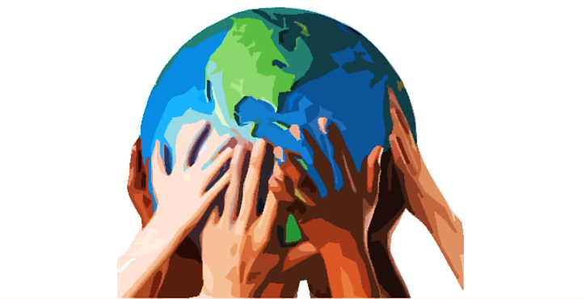
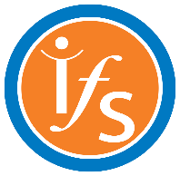

IFS-deklaration för social rättvisa

I september 2021, när världen fortsätter att kämpa med Covid-19-pandemin, samlades människor från Settlements och grannskapscentra från hela världen, personligen och online, för att stärka och bekräfta vår strävan efter social rättvisa vid konferensen "Social Justice – The Unfinished Journey" anordnad av ”International Federation of Settlements and Neighbourhood Centres” (IFS) i Sydney, Australien.
Social rättvisa som begrepp uppstod i början av 1800-talet under den industriella revolutionen i Europa och man försökte ta itu med den växande ojämlikhet som orsakas av det kapitalistiska utnyttjandet av arbetskraft. Under 1900-talet hade begreppet social rättvisa utvecklats till att omfatta andra aspekter av det sociala livet, inklusive kön, ras, miljö och alla manifestationer av ojämlikhet mellan grupper och individer. De viktigaste principerna för social rättvisa är tillgång till resurser, deltagande, rättvisa och mångfald inom ramen för universella mänskliga rättigheter.
IFS representerar ett globalt nätverk av tusentals organisationer samt hundratusentals aktiva medborgare, volontärer, studenter och yrkesverksamma i grannskap i mer än 30 länder i alla globala regioner. IFS-medlemmar omfamnar och kämpar för dessa principer och har utvecklat betydande färdigheter och kapacitet för att direkt ta itu med dessa på lokal nivå i mer än ett sekel. Vårt arbete fokuserar på lokala, samhällsutvecklingsstrategier baserade på autentiskt engagemang och ett engagemang för lokalsamhällenas önskan till inflytande och delaktighet.
IFS fortsätter att tillhandahålla ett globalt nätverk av lokala medlemmar för att dela och stärka vårt gemensamma arbete för social rättvisa, mänskliga rättigheter och starkare demokrati. Vi representerar och stödjer den viktiga lokala rösten för det inhemska och internationella civila samhället och regeringarna.
Vid FN:s toppmöte om hållbar utveckling i September 2015 i New York åtog sig 193 länder att genomföra den nya utvecklingsagendan "Transforming our world: the 2030 agenda for sustainable development" (SDG). Målen för hållbar utveckling utgör en dramatisk utvidgning av de ersatta millennieutvecklingsmålen och de består av 17 mål, 169 delmål och 230 indikatorer. ¹ Målen gör det inte bara möjligt för staterna att mäta sin inverkan över 17 integrerade och odelbara mål, de ger vägar till social rättvisa genom erkännandet att en åtgärd på en plats påverkar alla.
"Hållbar utveckling" är nu en del av ett gemensamt tänkande och språk och termen är nu synonym med demokratibegreppet, vilket gör själva idén om ett "icke-hållbart samhälle" lika främmande som ett icke-demokratiskt.
Begreppen social rättvisa och hållbar utveckling är i sig sammanflätade, med hållbar utveckling som det effektiva redskapet för att uppnå social rättvisa, men inget av dem är möjligt utan lokalt samhällsengagemang och deltagande. Social undervisning som är ”top-down” har sällan varit framgångsrik när det gäller att skapa positiv förändring och även om begreppen för mätning och kategorisering har utvecklats på internationell nivå kommer förändringar att ske av de mest drabbade, genom deltagande samhällssamarbete.

IFS och medlemmarna är dedikerade till att sända denna lokala strategi till hela världen, genom alla tillgängliga kanaler, och aktivt söka efter berättelser från lokalsamhällen som kan stärka och uppmuntra andra att delta.
Vi inser att social rättvisa inte kommer att uppnås utan en förskjutning av maktobalanser i samhället. Lokalsamhällena måste leda och driva beslutsfattandet för sina egna områden. Settlement och grannskapscentrum spelar sin viktiga roll när det gäller att ge människor en röst, stödja och mobilisera människor och deras samhällen som är utestängda från de beslut som påverkar dem. Maktstrukturer som marginaliserar minoritetsgrupper måste utmanas och avvecklas.
Settlements och grannskapscentrum runt om i världen går naturligtvis framåt i målen för hållbar utveckling och antar den underliggande ramen för social rättvisa som syftar till att styra mänskligheten mot jämlikhet. Vi bidrar till de positiva resultaten av varje mål för kvinnor och män som nu är viktigare än någonsin ur ett socialt rättviseperspektiv, eftersom mänskligheten betalar kostnaden för ett ojämlikt världssamhälle som söker återhämtning från en global pandemi.
Vi är medvetna om de utmaningar som samhällen runt om i världen står inför genom den flod av information och desinformation som lätt kan nås via sociala medier och internets "alltid uppkopplad"-karaktär. Vi är fast beslutna att kommunicera sanning, jämlikhet och rättvisa i motsats till ojämlikhet, hat och felaktig information. Vi strävar efter att sprida våra medlemmars utmaningar och framgångar när det gäller att främja social rättvisa och hållbar utveckling runt om i världen.
IFS-medlemmar fortsätter att ge lokalsamhället möjlighet att stödja flyktingar, och migranter i allmänhet, för att behålla sin värdighet på sin resa mot frihet och mänskliga rättigheter. Vi noterar ett nytt ”rekord” med mer än 800 miljoner flyktingar över hela världen.
Vi uppmanar världens regeringar och institutioner att stödja sina lokala samhällsutvecklare när det gäller att utveckla och upprätthålla ett rättvist, hållbart samhälle, fritt från hat, ojämlikhet, orättvisor och rädsla. Vi eftersträvar enighet från dessa organisationer i strävan efter mänsklighetens mål om social rättvisa i hållbara samhällen.

Vi hävdar att:
- Social rättvisa måste förbli ett centralt fokus för vårt globala samhälle vid sidan av försvaret av demokratin och strävan efter hållbar utveckling. Internationellt samarbete, dialog, främjande och delning av berättelser från lokalsamhället som visar på framgångarna och utmaningarna med lokala strategier för mänskliga rättigheter, social rättvisa och hållbar utveckling är avgörande för denna dagordning och måste få bättre stöd och resurser.
- Lokalt engagemang baserat på samhällsledd utveckling är avgörande för att effektivt ta itu med social rättvisa och verka för social hållbarhet. Vi åtar oss att spela vår roll för att belysa maktobalanser och arbetar för att rätta till dem inom våra egna strukturer och påverka förändringar i större utsträckning med våra partners.
- Regeringar och institutioner i världen måste fortsätta, och utveckla, stödet till lokala samhällsutvecklare och praktiker och samarbeta med dessa regionala, nationella och globala nätverk.
- Ökad isolering och nationalism är farlig och undergräver alla framsteg mot universella mänskliga rättigheter. IFS har åtagit sig att utöva och främja internationell solidaritet som ett effektivt svar på dessa hot.
- IFS-medlemmar och de lokalsamhällen vi arbetar med stöder otvetydigt FN:s hållbarhetsmål som ett viktigt, mätbart och jämförbart ramverk för hållbar utveckling som kan skapa social rättvisa.
- Vi, medlemmarna i Internationella Settlementrörelsen, accepterar och omfamnar komplexiteten och sammankopplingen av social rättvisa och hållbar utveckling och att varje brist som ger upphov till någon av de 17 målen för hållbar utveckling kräver universella åtgärder.
- Vi åtar oss att spela vår roll för att belysa maktobalanser och arbeta för att rätta till dem inom våra egna strukturer och verka för förändring mer allmänt tillsammans med våra partners.

Deklarationen tagen vid IFS´ årsmöte 2021-09-16

